Astronomický ústav
Akademie věd České republiky, v. v. i.

Impaktní krátery pod ledem Grónska
Tisková zpráva ze dne 14. dubna 2020
Na naší planetě je známo asi 200 prokázaných impaktních kráterů (tedy takových, které vznikly dopadem cizího tělesa na povrch Země) různého stáří a velikostí a několik set dalších objektů, které by impaktní původ mít mohly. Tato zjištění pozměnila náhled astronomů a dalších přírodovědců na roli dopadů asteroidů na geologickou historii Země (ale trvalo to). Nyní přibyly další dva. Čeští vědci opět přispěli do tohoto poznání na planetě Zemi právě publikovanou vědeckou prací.

Nedávno objevili evropští a američtí vědci (Kjaer a kol., 2018, MacGregor a kol., 2019) další dva kandidáty na impaktní krátery, a to pod ledem severozápadního Grónska. Prvním krokem k objevu byl dálkový průzkum povrchu z letadla nesoucího radar pronikající ledem (na skálu nebo vodu pod ledem). Zjistili dva kruhovité útvary o průměru asi 30 km na severozápadě Grónska. Kruhový tvar samozřejmě ještě neznamená kráter impaktního původu, ale je to indicie. Obrázek 1 ukazuje první z nich pod ledovcem Hiawatha, druhý je nedaleko na jihovýchod odtud (Paterson). Pak byl proveden geologický průzkum na místě - v případě Hiawathy je ledová vrstva až 1 km tlustá, u Patersona asi 2 km. Geologové nalézají horniny vytvářené obrovským okamžitým tlakem při dopadu asteroidu, což je pro ně silnou indikací impaktního původu objektu.

"Po dlouhých diskusích o existenci či neexistenci obřího impaktu (kráterového bazénu s maskonem) ve východní Antarktidě jsou to další objekty skryté lidskému oku, které se přesto daří objevovat geologickými a geofyzikálními postupy a také další příležitost pro nás a naši metodu, neboť tu ani pro Antarktidu, ani v případě Grónska nikdo z objevitelů zatím nepoužil", říká vedoucí českého výzkumného týmu profesor Jaroslav Klokočník.

Česká metoda je založena na použití gravitačních aspektů (funkcí gravitačního potenciálu, získaných z družicových i pozemských měření po celém světě), které mnohem důkladněji, i když složitěji, než je použití tradičních gravitačních anomálií, popisují podpovrchové hustotní anomálie různého původu. "Vyvíjeli jsme ji a testovali na různých geologických objektech v posledním desetiletí. Neméně důležité je, že se nám podařilo potvrdit existenci kráteru také pomocí toho, jak impakt modifikoval magnetické anomálie v kráteru" doplňuje profesor Klokočník.

České gravitační i magnetické výsledky týkající se grónských kráterů jsou prezentovány v mezinárodním prestižním časopise Tectonophysics a právě vyšly (dole a v příloze této tiskové zprávy). Obrázek 2 je příkladem výsledku pro Hiawathu a ukazuje druhé radiální derivace v oblasti. V kráteru jsou dle očekávání negativní hodnoty, kolem je náznak kráterového lemu (pozitivní hodnoty).

"Navíc, naše jak gravitační, tak i magnetické výsledky, poukazují na nesymetrii geofyzikálních polí, což indikuje i v souhlase s geologickými odhady, že impaktor pravděpodobně přiletěl ze severu", dodává profesor Günter Kletetschka.

"Nezávisle na pracích kolektivu Kjaera a MacGregora přinášíme silnou indicii ve prospěch impaktního původu uvedených dvou kráterů. Krátery jsou ve Sluneční soustavě úplně všude, i když na Zemi je následná geologická činnost může zamaskovat. Tak proč by se některé nemohly schovávat pod ledem Grónska?" uzavírá profesor Jaroslav Klokočník.

Jaroslav Klokočník, Astronomický ústav AV
Jan Kostelecký, VUGTK a VŠB - TU Ostrava
Aleš Bezděk, Astronomický ústav AV ČR a FSv ČVUT
Václav Cílek, Geologický ústav AV ČR
Günther Kletetschka, Karlova Univerzita
Hana Staňková, VŠB - TU Ostrava

.

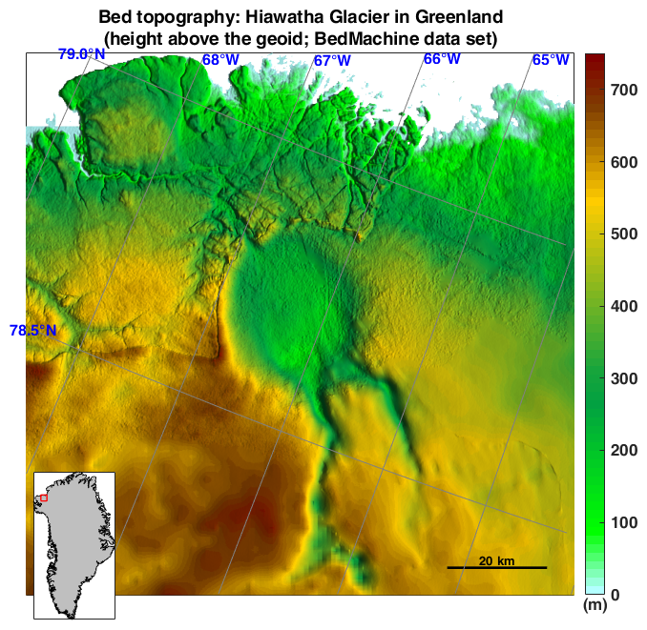

Obr 1. Topografie podloží v oblasti severozápadního Grónska ukazující kruhovitý útvar pod ledovcem Hiawatha. Výška nad úrovní moře v metrech. Přesnost ve výšce 10-20 m.

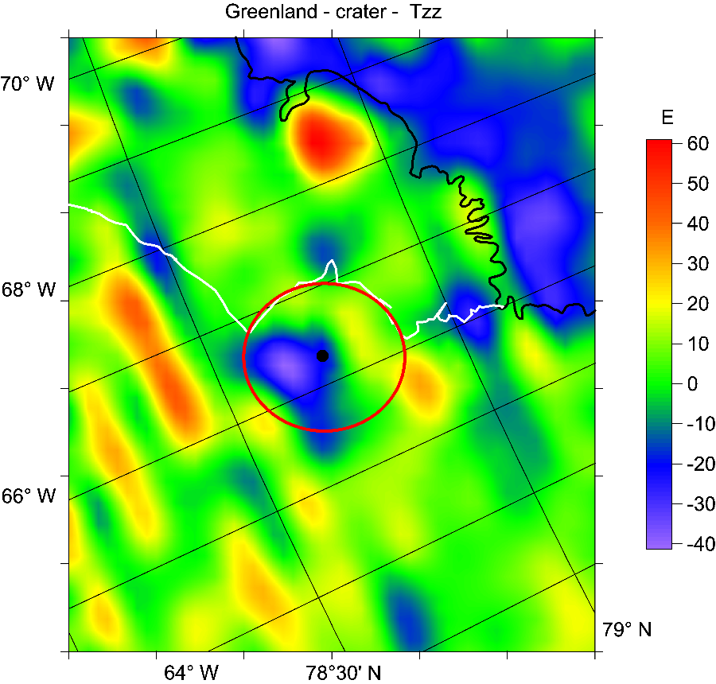

Obr. 2 je příkladem výsledku pro kráter Hiawatha a ukazuje druhé radiální derivace v oblasti. Měřítkem jsou Eötvöse. V kráteru jsou dle podle očekávání hodnoty negativní.

Informace k vydanému vědeckému článku (byl vydán v angličtině):

Časopis: Tectonophysics Volume 780, 5 April 2020, 228396

Odkaz: https://doi.org/10.1016/j.tecto.2020.228396

Název: Support for two subglacial impact craters in northwest Greenland from Earth gravity model EIGEN 6C4 and other data

Autoři: Jaroslav Klokočník, Jan Kostelecký, Aleš Bezděk, Václav Cílek, Gunther Kletetschka, Hana Staňková

Highlights:
Independent support of discovery of two impact craters under the ice of Greenland
Gravity aspects derived from EIGEN 6C4 with a ground resolution of 10 km applied
Magnetic anomaly from EMAG-2 interpreted in favour of existence of the impact events

Shrnutí:
We support the very recent discovery of two impact craters under the ice of northwest Greenland (Hiawatha Glacier and Paterson). These discoveries are based mainly on geology and bedrock topography. We added an analysis of gravity field aspects (descriptors) in addition to the traditional gravity and magnetic anomalies. The gravity aspects (the Marussi tensor of the second derivatives, the gravity invariants and their special ratio, strike angles and virtual deformations) provide more complex and comprehensive information about the underground density variations due to a causative body than ordinary gravity anomalies. They show signals typical for the individual geological features like a mountain/volcano, fault, (river)valley, (paleo)lake, (ground)water, hydrocarbon/mineral deposits, etc., as well as for the targets known as impact craters. Our method has been tested on various geological features on the Earth and the Moon. The gravity aspects are, in our case, derived from the recent global static combined Earth gravity field model EIGEN 6C4 with a ground resolution ~9 km and a precision ~10 mGal. A further data come from the digital magnetic field database EMAG 2 with resolution ~5 km. Our method is novel and independent of anything which led to discoveries of these craters in Greenland.
Odkaz na podobnou práci v minulosti: http://www.asu.cas.cz/articles/1410/19/nejvetsi-impaktni-krater-na-zemi-je-patrne-pod-ledem-antarktidy

Kontakty:

prof. Jaroslav Klokočník – Oddělení galaxií a planetárních systémů, Astronomický ústav AV ČR, jaroslav.klokocnik@asu.cas.cz

Aleš Bezděk – Oddělení galaxií a planetárních systémů, Astronomický ústav AV ČR a FSv ČVUT, ales.bezdek@asu.cas.cz

Jan Kostelecký – VUGTK a VŠB - TU Ostrava, kost@fsv.cvut.cz

Václav Cílek – Geologický ústav AV ČR, cilek@gli.cas.cz

Günther Kletetschka – Karlova Univerzita, gunther.kletetschka@natur.cuni.cz

Pavel Suchan – tiskový tajemník, Astronomický ústav AV ČR
suchan@astro.cz, telefon 737 322 815

